МІНІСТЕРСТВО ОСВІТИ І НАУКИ УКРАЇНИ

Національний аерокосмічний університет ім. М. Є. Жуковського
«Харківський авіаційний інститут»

факультет програмної інженерії та бізнесу

кафедра інженерії програмного забезпечення

Розрахункова робота

з дисципліни «АСД»
назва дисципліни
на тему: «ПОРІВНЯЛЬНИЙ АНАЛІЗ ПРОДУКТИВНОСТІ РОБОТИ СТРУКТУР ДАНИХ ТА ДОСЛІДЖЕННЯ АЛГОРИТМУ СОРТУВАННЯ»

Виконав: студент 2 курсу групи № 622п
освітньої програми
121 інженерія програмного забезпечення
(шифр і назва ОП)
Астаф’єв А.Г.
(прізвище й ініціали студента)
Прийняв: доцент
Волобуєва Л. О.
(посада, науковий ступінь, прізвище й ініціали)
Кількість балів:

Харків – 2023

ЗМІСТ
Зміст
ЗМІСТ 2
1 ПОСТАНОВКА ЗАДАЧІ 3
3 ХІД РОБОТИ 4
ВИСНОВОК 8
ДОДАТОК 9

1 ПОСТАНОВКА ЗАДАЧІ

Порядок виконання роботи
- Виконати порівняльний аналіз продуктивності роботи лінійного
списку (лаб. роб. 1) і системного неузагальненого та узагальненого стеку/ черги в залежності від варіанту. Для цього:
  - Доопрацювати свою лаб. роб. 1 таким чином, щоб була можливість додавати данні у вигляді структури/ об’єкту типу ключзначення.
  - Заміряти час додавання та видалення n-даних (n>10000).
  - Заміряти час додавання та видалення n-даних (n>10000) для системного неузагальненого стеку/ черги.
  - Заміряти час додавання та видалення n-даних (n>10000) для системного узагальненого стеку/ черги.
  - Побудувати графіки залежності часу додавання/видалення даних від кількості елементів для реалізації лаб. роб. 1, неузагальненого та узагальненого стеку/ черги. На одній координатній площині додавання для 3-х структур, на другій видалення. Кількість точок для побудови графіка 5-10.
- Доопрацювати свою лаб. роб. 6 таким чином, щоб була можливість задавати данні у вигляді структури/ об’єкту типу ключзначення і відсортовувати в залежності від значення ключа. Заміряти час виконання в залежності від числа елементів і початкового виду масиву.
Розглянути ситуації:
  - Елементи в масиві розташовані у випадковому порядку
  - Елементи в масиві вже відсортовані
  - Елементи в масиві розташовані у зворотному порядку
  - Побудувати графіки з даними досліджень.
  - Побудувати графіки з даними досліджень (з графіка на одній координатній площині). Для побудови графіків можна використовувати Excel.
Зміст звіту
Зміст звіту з розрахункової робоит має включати наступні підрозділи:
- Титульний аркуш.
- Зміст (генерується автоматично).
- Постановка завдання (із зазначенням номеру свого варіанту, структурою, що досліджується та назвою алгоритму сортування).
- Звіт повинен мати:
  - Опис класів необхідних для заміру часу виконання операцій.
  - Проектування необхідних класів і структур (допустимо для кожної задачі окремо).
  - Екранні форми роботи програми (допустимо для кожної задачі окремо).
  - Графіки побудовані за результатами досліджень t_{ср}=f(n).
  - Висновки за результатами досліджень.
  - Машинний лістинг програми

3 ХІД РОБОТИ

Порівняння стеку, розробленого у лр1 та системного стеку наведено на рисунках 1 та 2 (x – кількість операцій, y – час виконання (у Tick)).
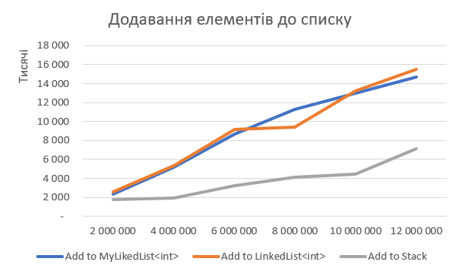
Рисунок 1 – Додавання елементів до списку
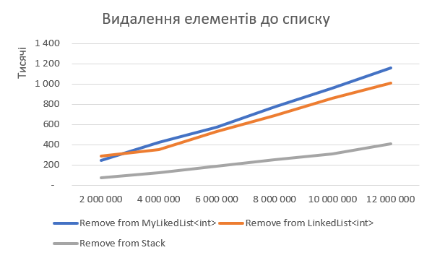
Рисунок 2 – Видалення елементів зі списку
Як можна побачити по графам, застарілий не generic стек є куди більш часоефективним за вбудований generic стек та розроблений вбудований generic стек.
Порівняння швидкості сортування при різних вхідних масивах наведено на рисунку 3 (x – кількість операцій, y – час виконання (у Tick)).
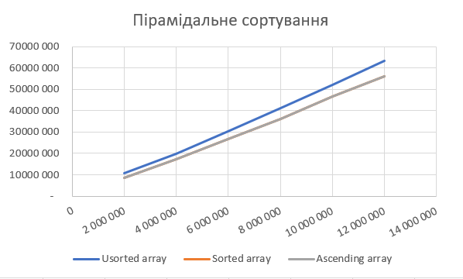
Рисунок 3 – Порівняння швидкості пірамідального сортування
З цього графу можна зробити 2 висновоки:
            - Швидкість росте лінійно із кількістю елементів.
            - Відсортовані у прямому та зворотному порядку масиви сортуються із однаковою швидкістю
Машинний лістинг програми наведено у ДОДАТКУ. Тести програми наведено на рисунках 4-7.
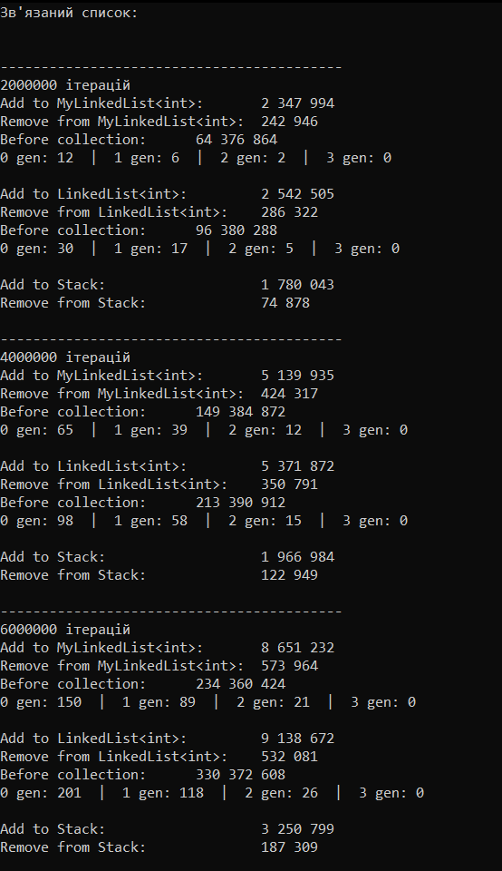
Рисунок 4 – Результат знаходження часу додавання та видалення з колекцій
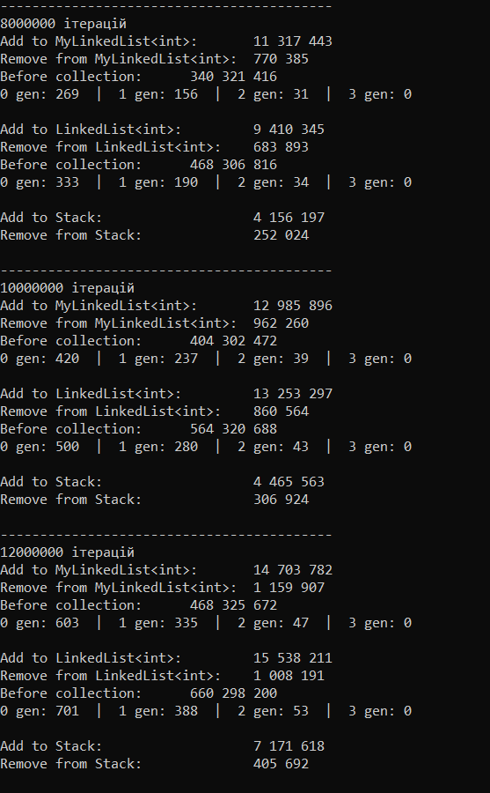
Рисунок 5 – Результат знаходження часу сортування масиву

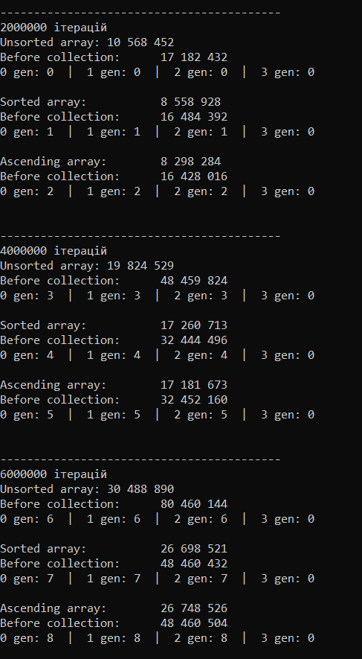
Рисунок 6 – Результат знаходження часу сортування різних вхідних масивів
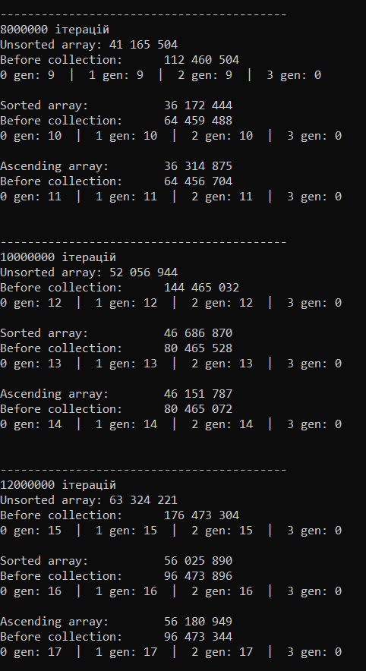
Рисунок 7 – Результат знаходження часу сортування масиву

ВИСНОВОК

В ході виконаної роботи було порівняно швидкість додавання та видалення елементів пов’язаним списком, створеним у ЛР1, системним пов’язаним списком та системним незагальним стеком, а також порівняно швидкість сортування випадково згенерованого масиву, відсортованого масиву та зворотно відсортованого масиву.

ДОДАТОК А
Машинний лістинг

RR_1
Program.cs:
using RR_1;
using System.Collections;
using System.Diagnostics;
using System.Text;

#region configuration
Encoding.RegisterProvider(CodePagesEncodingProvider.Instance);
Console.InputEncoding = System.Text.Encoding.GetEncoding(1251);
Console.OutputEncoding = System.Text.Encoding.GetEncoding(1251);
#endregion

int[] iterationsCount = { 2000000, 4000000, 6000000, 8000000, 10000000, 12000000 };
MyLinkedList<int> myLinkedList = new();
LinkedList<int> genericLinkedList = new();
Stack embededLinkedList = new();

Console.WriteLine("Зв'язаний список:");
foreach (var count in iterationsCount)
{
Console.WriteLine($"\n------------------------------------------\n{count} ітерацій");
TickMeasurement_AddHead_MyLinkedList(myLinkedList, count);
TickMeasurement_RemoveFirst_MyLinkedList(myLinkedList, count);
GcClear();

TickMeasurement_AddHead_GenericLinkedList(genericLinkedList, count);
TickMeasurement_RemoveFirst_GenericLinkedList(genericLinkedList, count);
GcClear();

TickMeasurement_Push_Stack(embededLinkedList, count);
TickMeasurement_Pop_Stack(embededLinkedList, count);
GcClear();
}

Random rand = new();
Console.WriteLine("\n\nПірамідальне сортування:\n");

foreach (var count in iterationsCount)
{
var arrKeyValue = new KeyValuePair<int, int>[count];
Console.WriteLine($"\n------------------------------------------\n{count} ітерацій");
for (int i = 0; i < arrKeyValue.Length; i++)
{
arrKeyValue[i] = new KeyValuePair<int, int>(rand.Next(0, 100), i);
}
Console.Write("Unsorted array:\t");
TickMeasurment_HeapSort(arrKeyValue);
GcClear();

for (int i = 0; i < arrKeyValue.Length; i++)
{
arrKeyValue[i] = new KeyValuePair<int, int>(i, i);
}
Console.Write("Sorted array:\t\t");
TickMeasurment_HeapSort(arrKeyValue);
GcClear();

for (int i = arrKeyValue.Length; i == 0; i--)
{
arrKeyValue[i] = new KeyValuePair<int, int>(i, i);
}
Console.Write("Ascending array:\t");
TickMeasurment_HeapSort(arrKeyValue);
GcClear();
}

static void GcClear()
{
Console.WriteLine("Before collection:\t{0:N0}", GC.GetTotalMemory(false));
Console.WriteLine("0 gen: " + GC.CollectionCount(0) +
" | 1 gen: " + GC.CollectionCount(1) +
" | 2 gen: " + GC.CollectionCount(2) +
" | 3 gen: " + GC.CollectionCount(3));
GC.Collect();
Console.WriteLine();
}

#region MyLinkedList Methods
static void TickMeasurement_AddHead_MyLinkedList(MyLinkedList<int> myLinkedList, int n)
{
Console.Write("Add to MyLinkedList<int>:\t");
Stopwatch stopwatch = new Stopwatch();
stopwatch.Start();
for (int i = 0; i < n; i++)
{
myLinkedList.AddHead(i);
}
stopwatch.Stop();
Console.WriteLine(stopwatch.ElapsedTicks.ToString("#,##0"));
}

static void TickMeasurement_RemoveFirst_MyLinkedList(MyLinkedList<int> myLinkedList, int n)
{
Console.Write("Remove from MyLinkedList<int>:\t");
Stopwatch stopwatch = new Stopwatch();
stopwatch.Start();
for (int i = 0; i < n; i++)
{
myLinkedList.TryRemoveHead();
}
stopwatch.Stop();
Console.WriteLine(stopwatch.ElapsedTicks.ToString("#,##0"));
}

static void TickMeasurement_AddHead_GenericLinkedList(LinkedList<int> linkedList, int n)
{
Console.Write("Add to LinkedList<int>: \t");
Stopwatch stopwatch = new Stopwatch();
stopwatch.Start();
for (int i = 0; i < n; i++)
{
linkedList.AddFirst(i);
}
stopwatch.Stop();
Console.WriteLine(stopwatch.ElapsedTicks.ToString("#,##0"));
}

static void TickMeasurement_RemoveFirst_GenericLinkedList(LinkedList<int> linkedList, int n)
{
Console.Write("Remove from LinkedList<int>:\t");
Stopwatch stopwatch = new Stopwatch();
stopwatch.Start();
for (int i = 0; i < n; i++)
{
linkedList.RemoveFirst();
}
stopwatch.Stop();
Console.WriteLine(stopwatch.ElapsedTicks.ToString("#,##0"));
}

static void TickMeasurement_Push_Stack(Stack stack, int n)
{
Console.Write("Add to Stack:\t\t\t");
Stopwatch stopwatch = new Stopwatch();
stopwatch.Start();
for (int i = 0; i < n; i++)
{
stack.Push(i);
}
stopwatch.Stop();
Console.WriteLine(stopwatch.ElapsedTicks.ToString("#,##0"));
}

static void TickMeasurement_Pop_Stack(Stack stack, int n)
{
Console.Write("Remove from Stack:\t\t");
Stopwatch stopwatch = new Stopwatch();
stopwatch.Start();
for (int i = 0; i < n; i++)
{
stack.Pop();
}
stopwatch.Stop();
Console.WriteLine(stopwatch.ElapsedTicks.ToString("#,##0"));
}

#endregion

#region HeapSort Methods

void TickMeasurment_HeapSort(KeyValuePair<int, int>[] arr)
{
Stopwatch stopwatch = new Stopwatch();
stopwatch.Start();
HeapSort<int, int>.Sort(arr);
stopwatch.Stop();
Console.WriteLine(stopwatch.ElapsedTicks.ToString("#,##0"));
}

#endregion

ДОДАТОК Б
Машинний лістинг

RR_1
HeapSort.cs:
namespace RR_1;

public class HeapSort
{
public static void Sort(int[] arr)
{
int n = arr.Length;

// Build max-heap
for (int i = n / 2 - 1; i >= 0; i--)
{
Heapify(arr, n, i);
}

for (int i = n - 1; i >= 0; i--)
{
int temp = arr[0];
arr[0] = arr[i];
arr[i] = temp;

Heapify(arr, i, 0);
}
}

public static void Heapify(int[] arr, int n, int i)
{
int largest = i;
int left = 2 * i + 1;
int right = 2 * i + 2;

if (left < n && arr[left] > arr[largest])
largest = left;

if (right < n && arr[right] > arr[largest])
largest = right;

if (largest == i) return;

int swap = arr[i];
arr[i] = arr[largest];
arr[largest] = swap;

Heapify(arr, n, largest);
}

public static void PrintArray(int[] arr)
{
int n = arr.Length;
if (n == 0)
{
Console.WriteLine("Масив пустий");
return;
}
for (int i = 0; i < n; ++i)
Console.Write(arr[i] + " ");
Console.WriteLine();
}
}

public class HeapSort<TKey, TValue> where TKey : IComparable<TKey>
{
public static void Sort(KeyValuePair<TKey, TValue>[] arr)
{
int n = arr.Length;

// Build max-heap
for (int i = n / 2 - 1; i >= 0; i--)
{
Heapify(arr, n, i);
}

for (int i = n - 1; i >= 0; i--)
{
KeyValuePair<TKey, TValue> temp = arr[0];
arr[0] = arr[i];
arr[i] = temp;

Heapify(arr, i, 0);
}
}

public static void Heapify(KeyValuePair<TKey, TValue>[] arr, int n, int i)
{
int largest = i;
int left = 2 * i + 1;
int right = 2 * i + 2;

if (left < n && arr[left].Key.CompareTo(arr[largest].Key) > 0)
largest = left;

if (right < n && arr[right].Key.CompareTo(arr[largest].Key) > 0)
largest = right;

if (largest == i) return;

KeyValuePair<TKey, TValue> swap = arr[i];
arr[i] = arr[largest];
arr[largest] = swap;

Heapify(arr, n, largest);
}

public static void PrintArray(KeyValuePair<TKey, TValue>[] arr)
{
int n = arr.Length;
if (n == 0)
{
Console.WriteLine("Масив пустий");
return;
}
for (int i = 0; i < n; ++i)
Console.Write($"({arr[i].Key}, {arr[i].Value}) ");
Console.WriteLine();
}
}

ДОДАТОК В
Машинний лістинг

RR_1
MyLinkedList.cs
using System.Text;

namespace RR_1;
public class MyLinkedList<T>
{
public MyLinkedList()
{
_head = null;
}

private class Node
{
public Node(T t)
{
Previous = null;
Data = t;
}

public Node? Previous { get; set; }
public T Data { get; set; }
}

private Node? _head;

public int Lenght => GetEnumerator().Count();

public bool IsEmpty => _head == null;

public void AddHead(T t)
{
Node node = new(t)
{
Previous = _head
};
_head = node;
}

public T? GetHead()
{
return IsEmpty ? default : _head.Data;
}

public bool TryRemoveHead()
{
if (IsEmpty) return false;
_head = _head.Previous;
return true;
}

public IEnumerable<T> GetEnumerator()
{
Node? current = _head;

while (current != null)
{
yield return current.Data;
current = current.Previous;
}
}

public T? FindMin()
{
if (IsEmpty || _head.Data is null) return default;
if (_head.Data is not IComparable) return default;

var list = GetEnumerator().ToArray();
T? min = default;
if (_head.Data is string) min = _head.Data;
foreach (T? item in list)
{
if (item is not IComparable itemComparable) continue;
var minComparable = min as IComparable;
var result = itemComparable.CompareTo(minComparable);
if (result < 0) min = item;
}

return min;
}

public override string ToString()
{
if (IsEmpty) return "no elements";
var list = GetEnumerator();
string b = "";
foreach (T i in list)
{
b += Convert.ToString(i);
b += ", ";
}

b = b[..^2];

return b;
}
}

internal class Program
{
public static void Main()
{
Console.OutputEncoding = Encoding.Unicode;
MyLinkedList<int> intList = new();
MyLinkedList<int> emptyList = new();

for (int x = 0; x < 10; x++)
{
intList.AddHead(x);
}

Console.WriteLine("Виведення пов'язаного списку:\n" + intList);

Console.WriteLine("\nВивід довжини пов'язаного списку:\n" + intList.Lenght);
Console.WriteLine("\nВиведення чи пустий список\n" + intList.IsEmpty);
Console.WriteLine("\nВиведення першого елементу із пов'язаного списку:\n" + intList.GetHead());
Console.WriteLine("\nВиведення першого елементу із пустого списку:\n" + emptyList.GetHead());
intList.TryRemoveHead();
Console.WriteLine("\nВидалення елементу із пов'язаного списку:\n" + intList);
emptyList.TryRemoveHead();
Console.WriteLine("\nВидалення елементу із пустого списку:\n" + emptyList);
Console.WriteLine("\nЗнаходження мінімального елементу пов'язаного списку:\n" + intList.FindMin());

MyLinkedList<string> stringList = new();
stringList.AddHead("a");
stringList.AddHead("b");
stringList.AddHead("c");
Console.WriteLine("\nВиведення пов'язаного списку складеного із рядків:\n" + stringList);
Console.WriteLine("\nЗнаходження мінімального елементу пов'язаного списку складеного із рядків\n" + stringList.FindMin());
}
}

